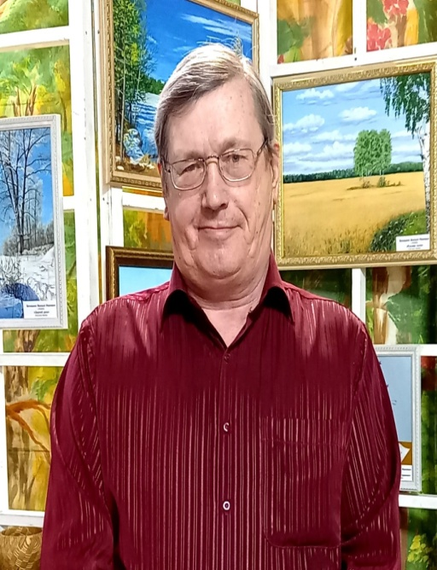
Фатюшкин Михаил Иванович
1952г. рождения, город Колпашево. Михаил Иванович рисовал хорошо с детства. После окончания средней школы получил профессию слесаря в ПТУ №2 г. Колпашево и по направлению работал на заводе «Металлист». После выхода на пенсию, занялся любимым занятием - живописью. Любимые живописцы Михаила Ивановича художники-реалисты: И. Репин, В. Васнецов, И. Шишкин. Михаил Иванович даже пробовал их копировать. И это нашло отражение в его картинах. Михаил Иванович пишет картины в различных жанрах: натюрморты и батальные сцены, анималистические картины, портреты. Но привлекает его, больше всего, природа, в любви к которой он объясняется в своих работах. Михаил Иванович написал более 80 картин. Свои картины он дарит родственникам, друзьям и знакомым. Пишет на заказ. Природный талант и приобретенный за эти годы опыт дали возможность любителю живописи вырасти в мастера, имеющего полное право на звание художника.
Михаил Иванович - постоянный участник и победитель районных , областных выставок-конкурсов.
Награды и достижения:
- Диплом I степени Областной выставки-конкурса произведений художников-любителей «Осенний вернисаж» 2011, 2013, 2015, 2016,
2019, 2020 гг, ОГАУК «Дворец народного творчества «Авангард», г. Томск;
- Диплом II степени Областной выставки-конкурса произведений художников-любителей «Осенний вернисаж» 2017, 2018, ОГАУК «Дворец народного творчества «Авангард», г. Томск;
-Участие в районной «Выставке умельцев», 2017 г., Колпашевский краеведческий музей, г. Колпашево.
Контактный тел. 8-960-979-56-19
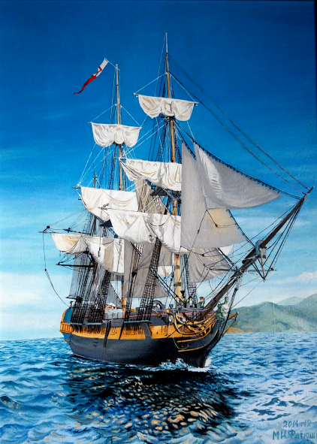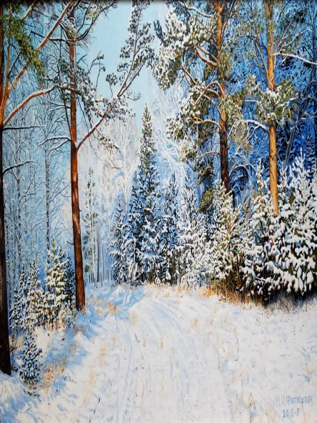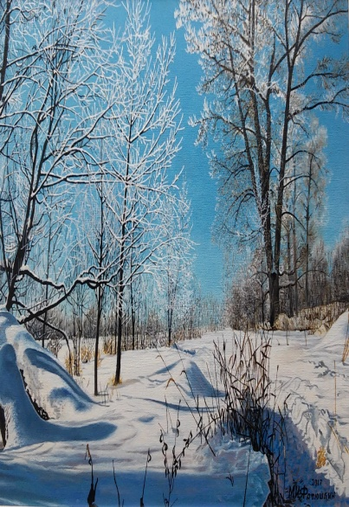
Бригантин. Х.М. 64х54 В городском парке. Х.М.44х64 Зимний день. Х.М. 45х43
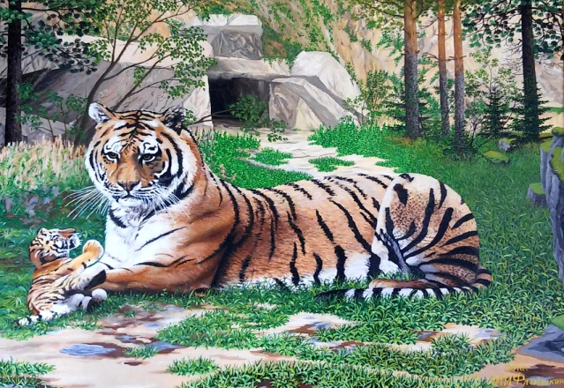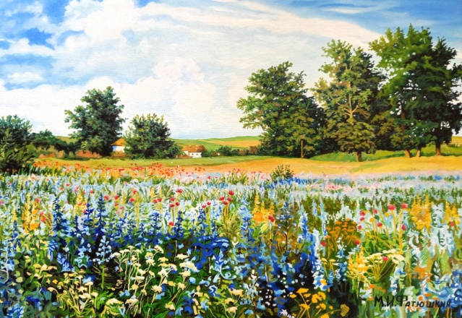
Материнская любовь. Х.М.56х66 Июльский зной. Х.М. 40х50

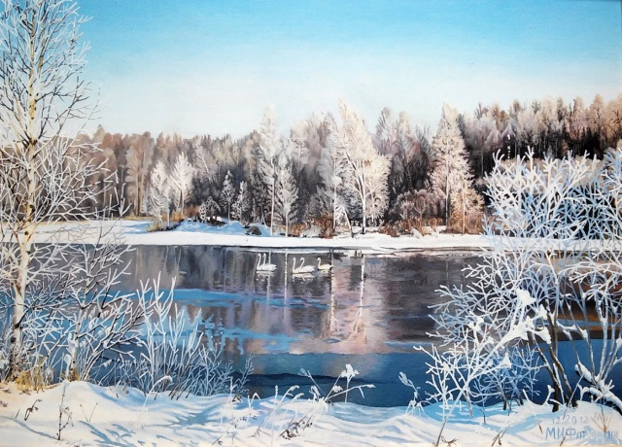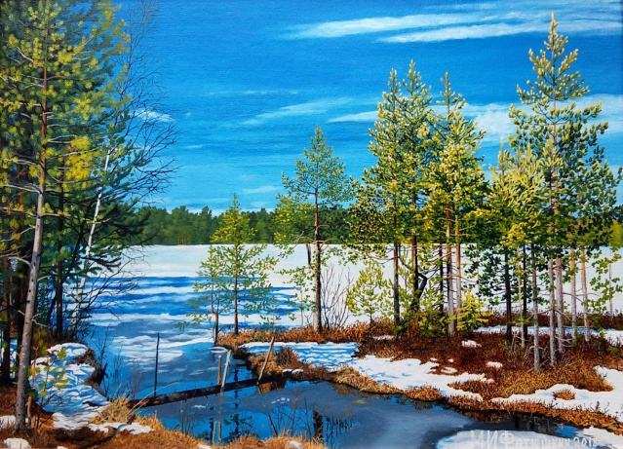
Приближение зимы. Х.М. 44х64 Весна на озере Светлом.Х.М. 45х65

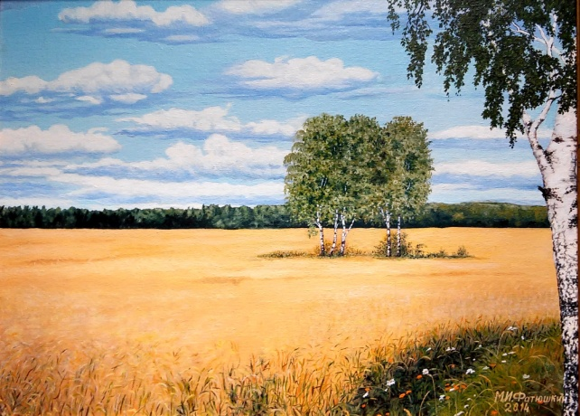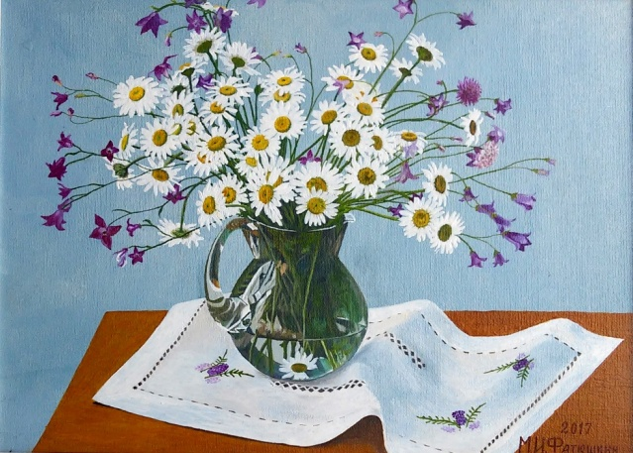
Русское поле. Х.М. 45х55 Ромашковое настроение. Х.М. 33х43

